Паводок и инфекции
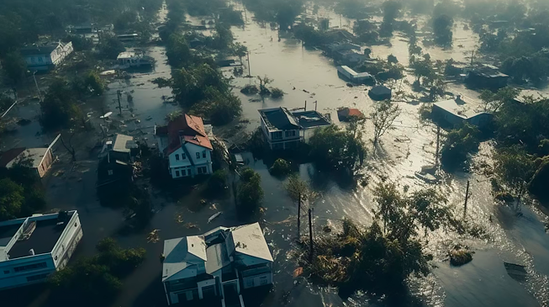

Большая свободная масса воды, высвобождающаяся при наводнениях, паводках или ливнях, не знает препятствий на своем пути. Она приводит не только к разрушению или повреждению зданий, сооружений, коммуникаций, гибели урожая, смыву плодородных почв, но и может нанести вред здоровью человека. Подробнее в статье.
Во время паводка происходит загрязнение поверхностных водоемов и подземных вод. В результате разлива рек, озер, происходит смыв грязи с площадок производственных предприятий, дорог, попадание фекалий животных и мусора в водные объекты, а также подтопление такими водами жилища человека.
Во время чрезвычайных ситуаций вода может оказывать вредное влияние на здоровье человека, если она содержит возбудителей инфекционных заболеваний, химические вещества в концентрациях, опасных для здоровья человека.
Качество воды подземных источников расположенных рядом с поверхностью водоносных горизонтов, например, родников и колодцев, в период паводков может ухудшаться. Ее свойства во многом будут зависеть от оборудования самого источника и от санитарного состояния прилегающей территории.
На подтопленных территориях в период паводка в целях питания следует отдавать предпочтение бутилированной или кипяченой воде.
Какие заболевания могут возникнуть при употреблении загрязненной питьевой воды? Как их заподозрить?
Острые кишечные инфекции
Наиболее часто в период паводка встречаются как бактериальные кишечные инфекции, передающиеся через воду (брюшной тиф и паратифы, дизентерии), так и вирусные (ротавирусная, норовирусная, аденовирусная, энтеровирусная инфекции, гепатиты А и E).
Многие кишечные инфекции начинаются с неспецифических симптомов: рвота, тошнота, боли в животе, диарея, подъем температуры, озноб, слабость, потливость.
В период паводка увеличивается риск заболевания, болезнями общими для человека и животных: туляремия, лептоспироз, сальмонеллез. Возбудители этих инфекций попадают в воду с мочой и испражнениями животных, а также в результате разложения трупов в местах затопления.
Проявления у этих заболеваний сильно отличаются друг от друга, поэтому расскажем о них подробнее.
Сальмонеллез
Для сальмонеллеза характерны симптомы острой кишечной инфекции, о которых было сказано ранее: рвота, тошнота, боли в животе, диарея, подъем температуры, озноб, слабость, потливость.
Лептоспироз
Загрязнение воды спирохетами, относящимися к роду Leptospira, возбудителями лептоспироза, происходит при попадании в нее мочи и других биологических жидкостей инфицированных животных, (наиболее часто грызунов). Лептоспироз может протекать в двух формах – желтушной и безжелтушной. Обе проявляются высокой температурой, головной болью, болями в мышцах. Помимо этого, возможны увеличение и болезненность печени, появление желтухи, а также поражение почек с развитием олигоурии (уменьшения количества мочи) и развитие геморрагических проявлений: носовые кровотечения, гематурия (появление крови в моче), геморрагии в местах инъекций, кровоизлияния в конъюнктивы и склеры («глаза ныряльщика»), желудочно-кишечные кровотечения.
Туляремия
Особо опасная инфекция, второе ее название «малая чума». Главными источниками этой инфекции являются также грызуны. Общими для любой из клинических форм являются симптомы интоксикации: выраженное повышение температуры (до 40°C), головная и мышечная боль, озноб, нарастающая слабость, потеря аппетита.
Вода опасна не только для человека, но и для животных. В поисках спасения многие из них подходят ближе к человеку. В таких условиях возрастает риск передачи зоонозных инфекций (особенно тех, источником инфекций которых являются грызуны), не только водным путем, но и пищевым, воздушно-пылевым, контактно-бытовым. Например, такие заболевания как геморрагическая лихорадка с почечным синдромом (ГЛПС), иерсиниозы, листериоз.
Помните! При возникновении признаков инфекционного заболевания (повышение температуры тела, боли в животе, рвота, диарея, появление сыпи, изменение окраски кожи, респираторные явления) не занимайтесь самолечением, а как можно быстрее обращайтесь за медицинской помощью.
В паводковый период соблюдайте профилактические меры:
- не применяйте в хозяйственных целях паводковую воду,
- в период паводка употребляйте для питья и приготовления пищи только бутилированную воду,
- уборку на придомовых территориях и в доме проводите только в перчатках,
- мойте руки или обрабатывайте их антисептиком,
- фрукты, ягоды и овощи, тщательно промывайте бутилированной водой, ошпаривайте кипятком,
- не купайтесь в зоне паводковых вод,
- не разрешайте детям играть в зоне подтопления и использовать игрушки, загрязненные паводковыми водами, без предварительной дезинфекции,
- по возможности используйте одноразовую посуду, в случае использования многоразовой — тщательно мойте ее с моющим средством, ополаскивайте бутилированной водой или кипятком,
- храните чистую посуду и вещи в закрытых местах, защищенных от насекомых и грызунов, вне доступа воды,
- не допускайте скопления мусора и бытовых отходов на придомовой территории,
- обрабатывайте выгребные ямы, надворные туалеты и колодцы дезинфицирующими средствами,
- избегайте контакта с дикими животными,
- при обнаружении живых грызунов (или их трупов), трупов сельскохозяйственных животных не трогайте их рукам, не выбрасывайте на общие помойки, немедленно сообщайте в специализированные службы.
Выполняя меры профилактики, вы сможете избежать заболеваний и сохранить свое здоровье. Берегите себя и будьте здоровы!

